

UCAC-ICAM

**PROGRAMMATION SYTEME**

**“Master Chef Info”**

# DESCRIPTION DES LIEUX

Chaque restaurant de la chaine, comporte :

* Salle de restauration :

Découper en carré et en rang. Les rangs sont composés de plusieurs tables et les carrés se constituent généralement de 02 rangs

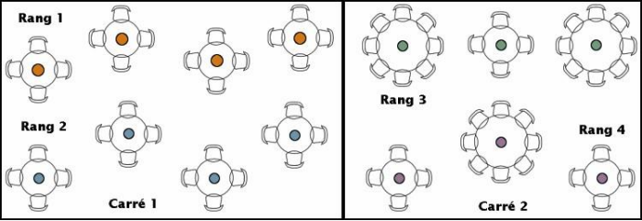

* cuisine :
* Lieu de conservation du matériel et des équipements nécessaires a la réalisation des recettes,
* Lieu de stockage des denrées alimentaires divisées en 03 catégories : **Surgelés**, **Frais**, **Longue date de conservation ;**
* Espace de nettoyage.

# Description des postes et des tâches

salle de restauration

* maitre d’hôtel
  + Responsable de l’accueil ;
  + Attribution des tables aux clients ;
  + Appeler le chef de rangs pour le placement sur les tables
  + POSTE FIXE
* chef de rangs
  + Attribution des cartes aux clients ;
  + Récupérer les diverses commandes ;
  + 1 chef de rang par carré.
* serveur
  + Responsable d’un carré pour le service ;
  + Débarrasser les tables ;
  + 2 serveurs par carré.
* commis
  + S’assurer que le client ne manque de rien ;
  + 1 commis pour tout le restaurant.

cuisine

* chef cuisine
  + Coordonne, dirige et supervise les activités de cuisine ;
  + Dispatcher les tâches aux chefs de parties ;
  + Gestion de l’ordre du service.
* chef de partie
  + Cuisiner les plats ;
  + 02 chefs à considérer.
* commis
  + Responsa
* plongeur
  + Laver le matériel de cuisine ;
  + Nettoyer les locaux ;
  + Eplucher les légumes.

# description du materiel : gestion avec bdd

matériels communs

« Commun » : Pour designer le matériel a la fois utiliser en salle de restauration et à la cuisine

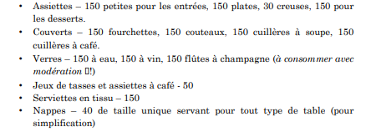

LAVE-VAISSELLE : (Fonctionnement a checké) ;

Zone de stockage illimitée pour les objets sales.

matériels salle de restauration

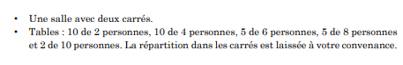

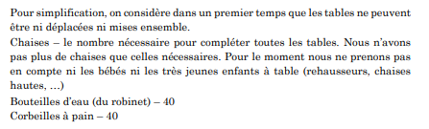

matériels de cuisine

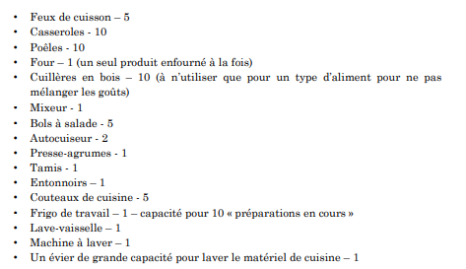

Liste a complété si besoin…

* Lavez le matériel après utilisation
* Différentes zones de stockage des produits : Zone de denrées, chambre froide et congélateur

# description des processus

* Tous les plats d’une même table sont servis au meme moment ;
* Pas plus de 05 couverts transportables en même temps ;
* Un seul et unique type de client par table (sexe, âge, nationalité, …) ;
* Modélisation des comportements de clients différents (gouts, choix du menu, temps d’attente, réaction…) ;
* Payer l’addition chez le maitre d’hôtel ;
* Prévoir des menus confectionnés à l’avance : la pâtisserie, les desserts …
* Le chef de cuisine regroupe les commandes des mêmes tables et gère l’ordre de passage en cuisine ;
* Le cuisinier réalise la recette commandée :
  + Découpe les recettes en sous taches parallèles,
  + Attente des outils de préparations s’il ne l’a pas,
  + Objet réutilisable,
  + Objet non utilisé, envoyer au plongeur.
* Limiter le comptoir a 15 Plats ;
* Annuler des plats en cas de stocks insuffisant.

# recettes

* Prévoir sur le menu au minimum : 10 entrées, 10 plats, 10 desserts ;
* Menu différent par jour ;
* Sortir une recette de la liste en cas d’ingrédients manquants
* Caractéristiques d’une recette : intitulé, les ingrédients, les étapes, le temps de préparation, le temps de cuisson
* NE PAS OUBLIER DE PREVOIR LE DECOUPAGE DES RECETTES EN SOUS-TACHES